２学期

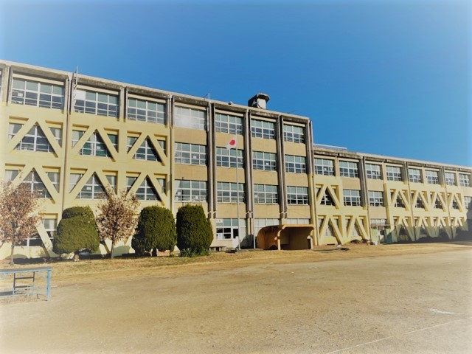

|  |  |
| --- | --- |
| 第１回 | 令和６年11月６日（水） ９：００～１１：００  環境整備ボランティア　ｉｎ藤里小学校 |
| 第２回 | 令和６年11月７日（木） ９：００～１１：００ |
| 第３回 | 令和６年11月８日（金） ９：００～１１：００ |

藤里小学校の子どもたちが学ぶ学校の環境整備を支援していただける方を募集します。

今回は、**校庭周りの除草**をお願いします。草刈り機は使わずに除草します。（草むしりになります）

少しでも参加できる方は、「お問い合わせ・申込先」までご連絡ください。上記以外の日時で可能な方もご連絡ください。いっしょに藤里小学校を美しくして、子どもたちのやる気を伸ばしましょう！

**白いバックグラウンドの前に座っている人形

低い精度で**

**お問い合わせ・申込先**

**藤ヶ丘区の方は　　藤里小学校学校運営協議会（森）まで　　TEL： ５７－４４５６（自治会事務所）**

**神明・本熊の方は　藤里小学校学校運営協議会（小澤）まで　TEL：０９０－８７３８－７１４１**